2021年河南省中考数学试卷
一、选择题（本大题共10小题，共30分）
- $−2$的绝对值是$( )$
A. 2 B. $−2$ C. $\frac{1}{2}$ D. $−\frac{1}{2}$
- 河南省人民济困最“给力”$！$据报道，2020年河南省人民在济困方面捐款达到$2.94$亿元$.$数据“$2.94$亿”用科学记数法表示为$( )$
A. $2.94×{10}^{7}$ B. $2.94×{10}^{8}$ C. $0.294×{10}^{8}$ D. $0.294×{10}^{9}$
- 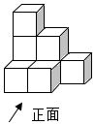如图是由8个相同的小正方体组成的几何体，其主视图是$( )$
A. 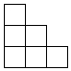
B. 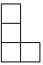
C. 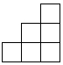
D. 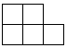
- 下列运算正确的是$( )$
A. $(−a)^{2}=−a^{2}$ B. $2a^{2}−a^{2}=2$
C. $a^{2}⋅a=a^{3}$ D. $(a−1)^{2}=a^{2}−1$
- 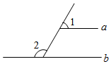如图，$a//b$，$∠1=60°$，则$∠2$的度数为$( )$
A. $90°$
B. $100°$
C. $110°$
D. $120°$
- 关于菱形的性质，以下说法不正确的是$( )$
A. 四条边相等 B. 对角线相等
C. 对角线互相垂直 D. 是轴对称图形
- 若方程$x^{2}−2x+m=0$没有实数根，则m的值可以是$( )$
A. $−1$ B. 0 C. 1 D. $\sqrt{3}$
- 现有4张卡片，正面图案如图所示，它们除此之外完全相同，把这4张卡片背面朝上洗匀，从中随机抽取两张，则这两张卡片正面图案恰好是“天问”和“九章”的概率是$( )$
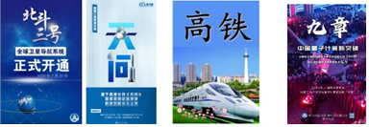A. $\frac{1}{6}$ B. $\frac{1}{8}$ C. $\frac{1}{10}$ D. $\frac{1}{12}$
- 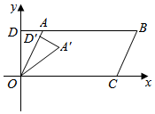如图，▱OABC的顶点$O(0,0)$，$A(1,2)$，点C在x轴的正半轴上，延长BA交y轴于点$D.$将$△ODA$绕点O顺时针旋转得到$△OD'A'$，当点D的对应点$D'$落在OA上时，$D'A'$的延长线恰好经过点C，则点C的坐标为$( )$
A. $(2\sqrt{3},0)$
B. $(2\sqrt{5},0)$
C. $(2\sqrt{3}+1,0)$
D. $(2\sqrt{5}+1,0)$
- 如图1，矩形ABCD中，点E为BC的中点，点P沿BC从点B运动到点C，设B，P两点间的距离为x，$PA−PE=y$，图2是点P运动时y随x变化的关系图象，则BC的长为$( )$
- 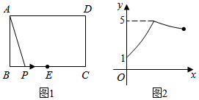4 B. 5 C. 6 D. 7
二、填空题（本大题共5小题，共15分）
- 若代数式$\frac{1}{x−1}$有意义，则实数x的取值范围是______．
- 请写出一个图象经过原点的函数的解析式______ ．
- 某外贸公司要出口一批规格为200克$/$盒的红枣，现有甲、乙两个厂家提供货源，他们的价格相同，品质也相近$.$质检员从两厂产品中各随机抽取15盒进行检测，测得它们的平均质量均为200克，每盒红枣的质量如图所示，则产品更符合规格要求的厂家是______ $($填“甲”或“乙”$)$．
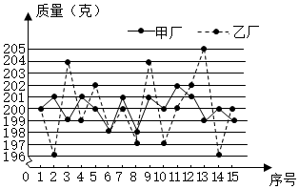
- 如图所示的网格中，每个小正方形的边长均为1，点A，B，D均在小正方形的顶点上，且点B，C在$\overset{⏜}{AD}$上，$∠BAC=22.5°$，则$\overset{⏜}{BC}$的长为______ ．
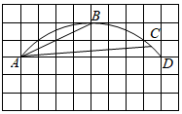
- 小华用一张直角三角形纸片玩折纸游戏，如图1，在$Rt△ABC$中，$∠ACB=90°$，$∠B=30°$，$AC=1.$第一步，在AB边上找一点D，将纸片沿CD折叠，点A落在$A'$处，如图2；第二步，将纸片沿$CA'$折叠，点D落在$D'$处，如图$3.$当点$D'$恰好落在直角三角形纸片的边上时，线段$A'D'$的长为______ ．
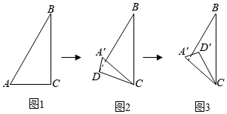

三、解答题(本大题共8小题，共75.0分)

- $(1)$计算：$3^{−1}−\sqrt{\frac{1}{9}}+(3−\sqrt{3})^{0}$；
$(2)$化简：$(1−\frac{1}{x})÷\frac{2x−2}{x^{2}}$．
- 2021年4月，教育部印发$《$关于进一步加强中小学生睡眠管理工作的通知$》$，明确要求初中生每天睡眠时间应达到9小时$.$某初级中学为了解学生睡眠时间的情况，从本校学生中随机抽取500名进行问卷调查，并将调查结果用统计图描述如下．
调查问卷
$1.$近两周你平均每天睡眠时间大约是______小时．
如果你平均每天睡眠时间不足9小时，请回答第2个问题
$2.$影响你睡眠时间的主要原因是______$($单选$)$．
A.校内课业负担重
B.校外学习任务重
C.学习效率低
D.其他
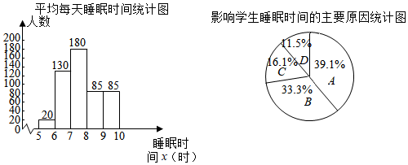
平均每天睡眠时间$x($时$)$分为5组：$①5≤x<6$；$②6≤x<7$；$③7≤x<8$；$④8≤x<9$；$⑤9≤x<10$．
根据以上信息，解答下列问题：
$(1)$本次调查中，平均每天睡眠时间的中位数落在第______ $($填序号$)$组，达到9小时的学生人数占被
调查人数的百分比为______ ；
$(2)$请对该校学生睡眠时间的情况作出评价，并提出两条合理化建议．
- 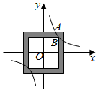如图，大、小两个正方形的中心均与平面直角坐标系的原点O重合，边分别与坐标轴平行，反比例函数$y=\frac{k}{x}$的图象与大正方形的一边交于点$A(1,2)$，且经过小正方形的顶点B．
$(1)$求反比例函数的解析式；
$(2)$求图中阴影部分的面积．

- 开凿于北魏孝文帝年间的龙门石窟是中国石刻艺术瑰宝，卢舍那佛像是石窟中最大的佛像$.$某数学活动小组到龙门石窟景区测量这尊佛像的高度$.$如图，他们选取的测量点A与佛像BD的底部D在同一水平线上$.$已知佛像头部BC为4m，在A处测得佛像头顶部B的仰角为$45°$，头底部C的仰角为$37.5°$，求佛像BD的高度$($结果精确到$0.1m.$参考数据：$sin37.5°≈0.61$，$cos37.5°≈0.79$，$tan37.5°≈0.77)$．
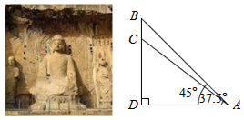
- 在古代，智慧的劳动人民已经会使用“石磨”，其原理为在磨盘的边缘连接一个固定长度的“连杆”，推动“连杆”带动磨盘转动，将粮食磨碎，物理学上称这种动力传输工具为“曲线连杆机构”．
小明受此启发设计了一个“双连杆机构”，设计图如图1，两个固定长度的“连杆”AP，BP的连接点P在$⨀O$上，当点P在$⨀O$上转动时，带动点A，B分别在射线OM，ON上滑动，$OM⊥ON.$当AP与$⨀O$相切时，点B恰好落在$⨀O$上，如图2．
请仅就图2的情形解答下列问题．
$(1)$求证：$∠PAO=2∠PBO$；
$(2)$若$⨀O$的半径为5，$AP=\frac{20}{3}$，求BP的长．
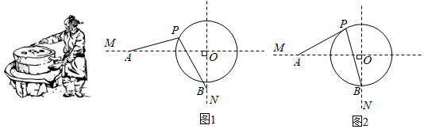
- 猕猴嬉戏是王屋山景区的一大特色，猕猴玩偶非常畅销$.$小李在某网店选中A，B两款猕猴玩偶，决定从该网店进货并销售$.$两款玩偶的进货价和销售价如下表：
类别  价格 | A款玩偶 | B款玩偶
进货价$($元$/$个$)$ | 40 | 30
销售价$($元$/$个$)$ | 56 | 45
$(1)$第一次小李用1100元购进了A，B两款玩偶共30个，求两款玩偶各购进多少个．
$(2)$第二次小李进货时，网店规定A款玩偶进货数量不得超过B款玩偶进货数量的一半$.$小李计划购进两款玩偶共30个，应如何设计进货方案才能获得最大利润，最大利润是多少？
$(3)$小李第二次进货时采取了$(2)$中设计的方案，并且两次购进的玩偶全部售出，请从利润率的角度分析，对于小李来说哪一次更合算？
$($注：利润率$=\frac{利润}{成本}×100\%)$
- 如图，抛物线$y=x^{2}+mx$与直线$y=−x+b$把交于点$A(2,0)$和点B．
$(1)$求m和b的值；
$(2)$求点B的坐标，并结合图象写出不等式$x^{2}+mx>−x+b$的解集；
$(3)$点M是直线AB上的一个动点，将点M向左平移3个单位长度得到点N，若线段MN与抛物线只有一个公共点，直接写出点M的横坐标$x_{M}$的取值范围．
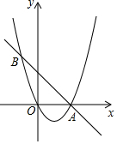
- 下面是某数学兴趣小组探究用不同方法作一个角的平分线的讨论片段，请仔细阅读，并完成相应的任务．
小明：如图1，$(1)$分别在射线OA，OB上截取$OC=OD$，$OE=OF($点C，E不重合$)$；$(2)$分别作线段CE，DF的垂直平分线$l_{1}$，$l_{2}$，交点为P，垂足分别为点G，H；$(3)$作射线OP，射线即为$∠AOB$的平分线．
简述理由如下：
由作图知，$∠PGO=∠PHO=90°$，$OG=OH$，$OP=OP$，所以$Rt△PGO$≌$Rt△PHO$，则$∠POG=∠POH$，即射线OP是$∠AOB$的平分线．
小军：我认为小明的作图方法很有创意，但是太麻烦了，可以改进如下，如图2，$(1)$分别在射线OA，OB上截取$OC=OD$，$OE=OF($点C，E不重合$)$；$(2)$连接DE，CF，交点为P；$(3)$作射线$OP.$射线OP即为$∠AOB$的平分线．
$$……$$
任务：
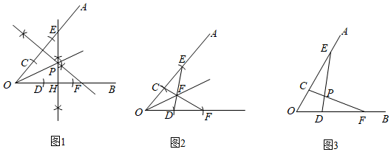
$(1)$小明得出$Rt△PGO$≌$Rt△PHO$的依据是______ $($填序号$)$．
$①SSS②SAS③AAS④ASA⑤HL$
$(2)$小军作图得到的射线0P是$∠AOB$的平分线吗？请判断并说明理由．
$(3)$如图3，已知$∠AOB=60°$，点E，F分别在射线OA，OB上，且$OE=OF=\sqrt{3}+1.$点C，D分别为射线OA，OB上的动点，且$OC=OD$，连接DE，CF，交点为P，当$∠CPE=30°$时，直接写出线段OC的长．

